不合格销毁登记存单
2022年06月22日惠州市博罗县杨侨市场F14温氏蔬菜档口豆角克百威超出检出限。《食用农产品快检结果告知书》（编号：BLYQ-202206220001）及不合格食用农送达《广东省食用农产品批发（零售）市场产品记录登记表》，并告知当事人快速检测的豆角样品克百威超出检出限，判读结果为“不合格”。
当事人陈述对快检结果无异议，采取销毁措施，确认上述豆角购进3kg，销毁0.544k
1.告知当事人不合原因
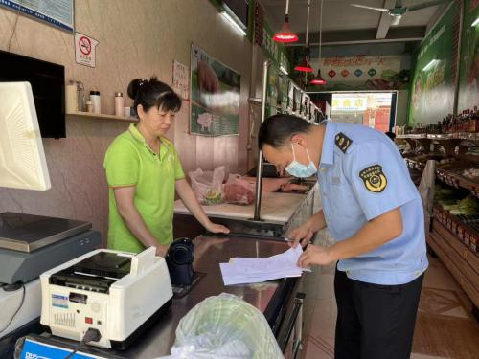

2.销毁前
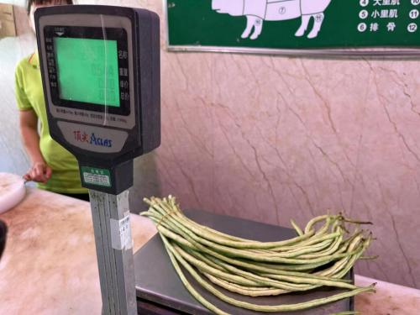

3.经营者签名确认
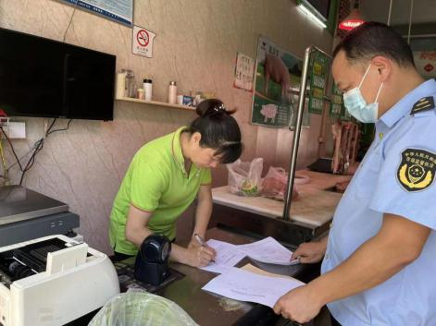
4.销毁过程
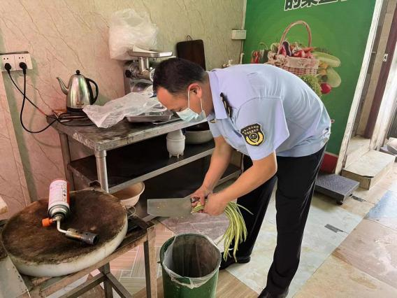

5.销毁后
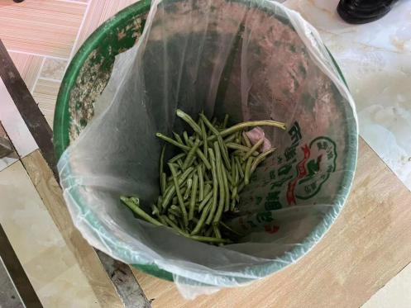
6.监督人及销毁人签名
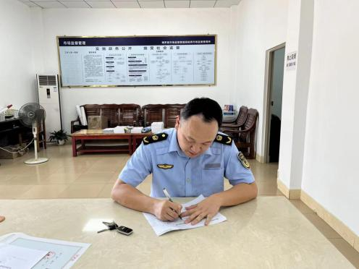
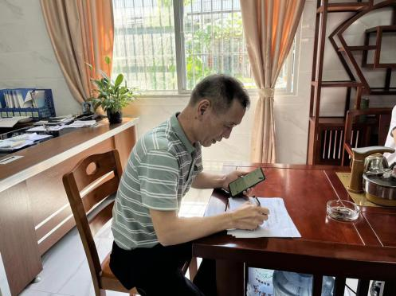

7.不合格通知书
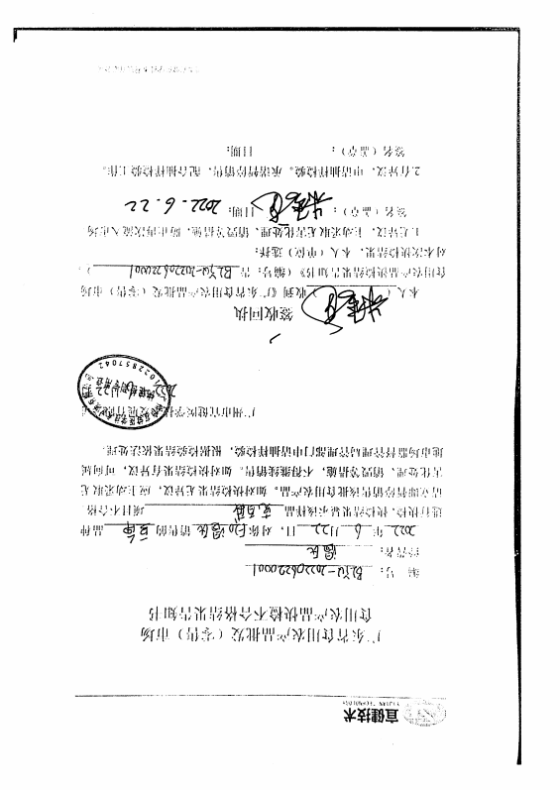

- 销毁记录表
